Фасолевый суп с рулькой и колбасками
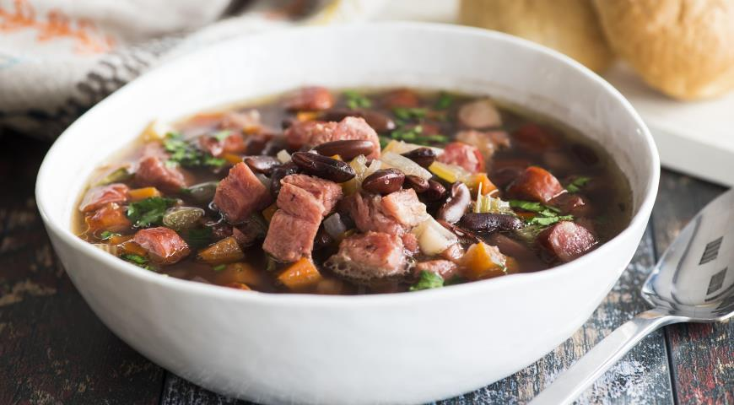
ИНГРЕДИЕНТЫ
- 1 копченая рулька весом примерно 1 кг
- 300 г охотничьих колбасок
- 450 г сушеной фасоли
- 2 средние морковки
- 2 черешка сельдерея
- 1 средняя луковица
- 2–3 зубчика чеснока
- 2 лавровых листа
- маленькая веточка розмарина
- соль, свежемолотый черный перец

ПОШАГОВЫЙ РЕЦЕПТ ПРИГОТОВЛЕНИЯ
Шаг 1
Промойте фасоль в дуршлаге. В большой кастрюле вскипятите 2 л воды, положите фасоль и варите 10 мин. Снимите с огня и оставьте на 1,5 ч.
Шаг 2
Очистите лук и морковь и нарежьте средними кубиками. Так же нарежьте сельдерей. Чеснок измельчите.
Шаг 3
Верните кастрюлю на сильный огонь, доведите до кипения и добавьте рульку, морковь, сельдерей, лук, чеснок и лавровый лист.
Шаг 4
Снова доведите суп до кипения, затем уменьшите огонь до минимума и варите под крышкой 1,5–2 ч, время от времени помешивая. Когда фасоль будет готова, достаньте рульку и лавровый лист.
Шаг 5
Нарежьте охотничьи колбаски кружочками. С рульки срежьте кожу и жир, мясо нарежьте кубиками. Мелко порубите листочки розмарина.
Шаг 6
Положите в суп колбаски, кусочки рульки и розмарин, посолите и поперчите, варите на слабом огне 20 мин.

